Eigentum und Besitz

0,5% oder das Restrisiko

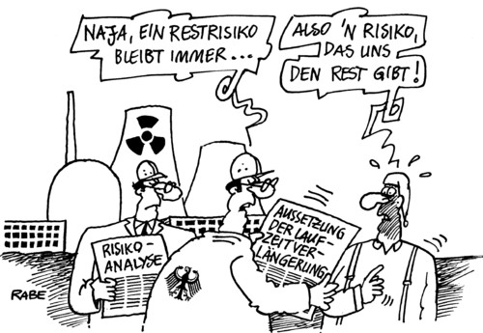

BBZ, PR, Erika Langhans
ABU, 3. Lehrjahr

Neues AKW für die Schweiz? Ersatz von Mühleberg?

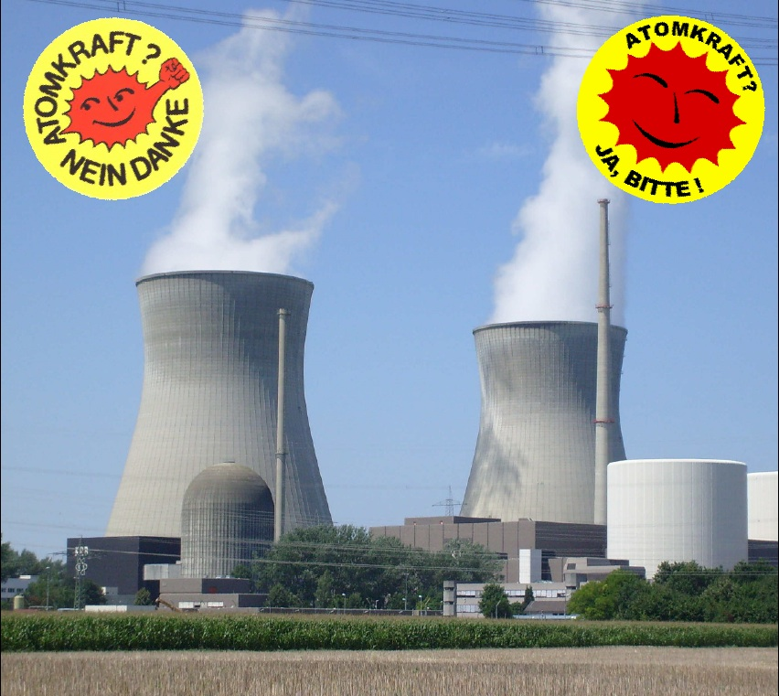

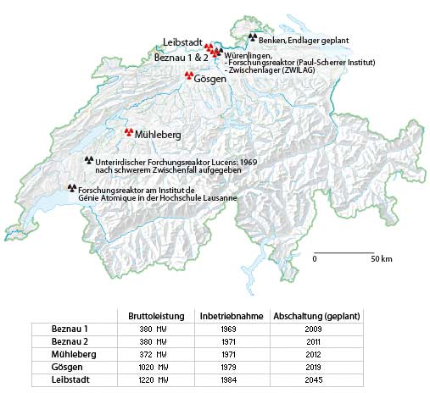
A. Stromerzeugung und Stromverbrauch in der Schweiz

Zur Zeit stammen 40% des Stromes in der Schweiz aus den Atomkraftwerken Beznau 1 und 2, Mühleberg, Gösgen und Leibstadt.

Nach den jüngsten Ereignissen im japanischen Fukushima ist es mehr als fraglich, ob das Schweizer Stimmvolk dem Bau neuer AKW’s zustimmen würde.

Bis in die FDP hinein wird unterdessen ein rascherer Ausstieg aus der Atomenergie gefordert.

Droht der Schweiz nun die viel beschworene Stromlücke?

B. Stromlücke – Positionen im Überblick
In den Monaten vor der Nuklear-Katastrophe in Japan forderte die Schweizer Atom-Lobby nach längerer Zurückhaltung erneut den Bau neuer AKWs in der Schweiz. Dies führte zu heftigen medialen Kontroversen. Schauen Sie sich dazu den Beitrag aus der Tagesschau vom 20. Mai 2010 an.

Ordnen Sie die folgenden untenstehenden Aussagen den drei im Film auftretenden Personen zu, indem Sie A,B oder C vor die Sätze schreiben.
Tagesschau 20.05.2010, 19:30, 2:19 Min http://www.videoportal.sf.tv/video?id=6e4e8115-bebb-4436-9136-176e6395da93

Heinz Karrer (A) | Jürg Buri (B) | Rolf Wüstenhagen (C)
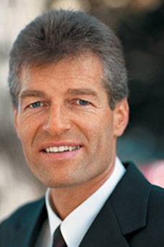 | 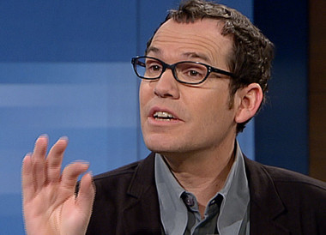 | 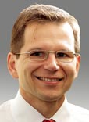
Axpo Konzernchef | Geschäftsleiter «Schweizerische  Energiestiftung» | Prof.für Energiewirtschaft  Uni St Gallen
Position: | Position: | Position:

_______ Es droht eine Stromlücke, denn der Stromverbrauch steigt stetig.
_______ Die Schweiz muss sich definitiv nicht vor einer Stromlücke fürchten.
_______ In Europa gehen die Weichen sehr klar in die Richtung erneuerbare Energien.
_______ Die Energieperspektiven des Bundes zeigen klipp und klar, dass die alten drei AKWs mit Energieeffizienz und erneuerbaren Energien ersetzt werden können.
_______ Er will drei neue Atomkraftwerke als Ersatz für die alten.
_______ Gerade die Wind- und Solarkraftwerke sind inzwischen rentable Alternativen.
_______ Über einen Zeitraum von zwanzig, dreissig Jahren fehlen in der Schweiz etwa ein Drittel der Stromproduktion, um den Verbrauch zu decken.
_______ 50% der neu gebauten Kraftwerke in Europa im Jahr 2009 waren entweder Wind- oder Solarkraftwerke, da liegt auch für die Schweiz noch grosses Potential brach.
_______ Der Ausbau der Wasserkraft stösst zunehmend auf Widerstand von Umweltverbänden.
C. Atomenergie in der Schweiz
Lesen Sie vom Artikel Atomenergie in der Schweiz vorerst nur den Titel und die Einführung. Schreiben Sie dann in 2-3 einfachen Sätzen, worum es im gesamten Text gehen wird.

Atomenergie in der Schweiz (Quelle: www.vimentis.ch)
Zurzeit wird heftig diskutiert, wie die zukünftige Stromversorgung der Schweiz aussehen soll. 2020 werden die ersten drei Atomkraftwerke (Beznau I & II und Mühleberg) altersbedingt abgeschaltet. Bis 2045 sollen auch die anderen zwei (Gösgen und Leibstadt) folgen. Gleichzeitig laufen auch die Stromimportverträge mit Frankreich 2020 aus. Deshalb steht nun zur Debatte, ob die Atomkraftwerke erneuert werden sollen.
Dieser Text gibt einen kurzen Überblick über die aktuelle Situation und geht danach auf die Vor- und Nachteile von Atomstrom ein. Um einen Vergleich zu ermöglichen, werden dabei auch das Potenzial von Strom sparen, die Möglichkeit des Stromimports und die Stromproduktion mit erneuerbaren Energien kurz, wenn auch unvollständig, angesprochen.

Aufgaben zur Lektüre
- Überfliegen Sie den ganzen Text und erkunden Sie die fett gedruckten Begriffe, falls diese Ihnen nicht geläufig sind mit Hilfe des Internet (wikipedia und andere Quellen).
- Notieren Sie ein Synonym oder eine Kurzerklärung der fett gedruckten Begriffe direkt im Text.
- Setzen Sie aussagekräftige Zwischentitel.

1. Zwischentitel
____________________________________
Momentan produzieren in der Schweiz fünf Atomkraftwerke (AKWs) (________________ _____________________________________________________________________________) 40% des Schweizer Strombedarfs. Weitere 10% importiert die Schweiz von Frankreich.
Der Stromverbrauch in der Schweiz ist in den letzten Jahren kontinuierlich angestiegen. Dieser Anstieg hängt vor allem vom Bevölkerungs- & Wirtschaftswachstum und den technischen Mitteln ab.
Aufgrund dessen gibt es verschiedene Prognosen (_______________________________) für den zukünftigen Stromverbrauch.
Die aktuelle Debatte um die Erneuerung von AKWs dreht sich darum, ob es eine Stromlücke (_____________________________________) geben wird oder nicht.
2. Zwischentitel
____________________________
Grundsätzlich gibt es zwei Möglichkeiten, um die zukünftige Stromversorgung zu sichern: Strom sparen und/oder eine neue Stromquelle suchen. Gemäss einer Studie von Schweizer Umweltverbänden würde ein konsequenter Einsatz von bereits verfügbaren Technologien den Energieverbrauch bis 2050 um 40% reduzieren. Gemäss dem Bundesamt für Energie (BfE) könnte der Gesamtenergieverbrauch bis 2035 um 14% gesenkt werden. Damit kommen verschiedene Studien zum Fazit, dass allein ein gesenkter Stromverbrauch noch nicht die Menge einspart, die heute durch die AKWs bereitgestellt wird.
Da Strom sparen allein noch nicht reicht, müssen vorerst auch neue Stromquellen herangezogen werden. Diese teilen sich auf in Stromimport und/oder eigene Stromerzeugung. Experten gehen davon aus, dass Strom in Zukunft nicht mehr so günstig wie heute importiert werden kann, da durch die Öffnung des Strommarktes die Preise schrittweise an den Gesamtmarkt angepasst werden und Lieferanten somit keine Anreize haben, nicht die gesamte Gewinnmarge abzuschöpfen.
Die Axpo stellt sogar in Frage, ob die Schweiz überhaupt neue Strombezugsverträge mit Frankreich (bzw. auch anderen Ländern) aushandeln kann. Die Gegner der Atomenergie gehen davon aus, dass Windenergie aus dem Norden, allerdings auch zu einem höheren Preis, importiert werden könnte.

3. Zwischentitel
_____________________________
Die Schweiz hat im internationalen Vergleich einen hohen Anteil an erneuerbaren Energien (_____________________________________) an der Stromproduktion. So machen die Wasserkraftwerke rund 55% der Stromerzeugung aus. Allerdings ist der Bau von Wasserkraftwerken schon ziemlich ausgeschöpft, da diese nur an bestimmten Stellen gebaut werden können. Anders sieht es mit Windkraftwerken, Solarenergie (Photovoltaik) und effizienter Nutzung von Abwärme aus.
Hier hat die Schweiz noch Ausbaupotenzial. Die Baukosten von Produktionen mit erneuerbaren Energien (ausgenommen die Wasserkraftwerke) sind im Gegensatz zu AKWs sehr gering. Erneuerbare Energien verbrauchen zudem keine beschränkten Ressourcen. Einzig für den Bau der Anlagen werden endliche Ressourcen benötigt. Auch fallen deshalb praktisch keine Entsorgungskosten an.
Da die Stromproduktion mit erneuerbaren Energien im Gegensatz zu Kernkraftwerken sehr sicher ist und keine sonstigen schwerwiegenden Risiken bekannt sind, fällt die Versicherung bei der Produktionskostenberechnung nicht so hoch ins Gewicht wie bei den AKWs.
Die Produktionskosten (ohne externe Kosten wie Umweltbelastung, gesundheitliche Auswirkungen etc.) belaufen sich mit Einberechnung der bisher genannten Aufwände auf 7,5-33 Rp./kWh bei Windkraftwerken, auf 55-151 Rp./kWh bei Solarstrom (Photovoltaik) und auf 9,5-25 Rp./ kWh bei Geothermik.
Die im Vergleich zu den AKWs hohen Kosten fallen an, da die Produktion noch sehr aufwändig ist. Insbesondere die Umweltverbände gehen aber davon aus, dass die Produktionskosten von erneuerbaren Energien dank technologischen Fortschritten und grösseren Anlagen künftig gesenkt werden können.
Obwohl sich die erneuerbaren Energien auf unendliche Ressourcen beziehen, sind auch sie nicht vollständig CO2 frei. Allein die Herstellung der Anlagen setzt CO2 frei.
Bei der Wasserkraft beläuft sich der Ausstoss nach dem Paul Scherrer Institut auf 4g/kWh, bei der Windkraft auf 14g/kWh und bei der Solarenergie auf 38g/kWh. Das weitere Umweltrisiko ist unterdessen aber im Vergleich zu den AKW sehr klein.
Zurzeit ist noch nicht klar, ob erneuerbare Energien das Produktionsvolumen der AKWs ersetzen können. Gerade dies ist aber der zentrale Punkt in der Debatte. Atomstromgegner sind jedoch überzeugt, dass mit Hilfe von konsequentem Strom sparen die heutige Technologie soweit fortgeschritten ist, dass die erneuerbare Energien in Zukunft AKWs ersetzen könnten.

4. Zwischentitel
____________________________
Der Bau eines AKWs kostet rund CHF 7-10 Mrd. Damit sind die Investitionskosten im Vergleich zu anderen Kraftwerkstypen hoch. Hinzu kommt, dass heute Uran zwar noch relativ günstig ist, dessen Preis aber langfristig mit zunehmender Knappheit stark ansteigen wird. Dies würde auch die Kosten für Atomstrom erhöhen. AKW-Befürworter hingegen wenden ein, dass Uran heute nur ca. 5% der Produktionskosten von Atomstrom ausmacht. Entsprechend würde eine Verdoppelung des heutigen Uranpreises nur zu einem 5% höheren Strompreis führen.
Auch fallen bei AKWs höhere Entsorgungskosten als bei der Produktion mit erneuerbaren Energien an. Für die Entsorgung der Abfälle der Atomstromgewinnung wird pro Kilowattstunde (kWh) 1 Rp. verrechnet.
Allerdings finden Gegner diese Berechnung viel zu tief angesetzt, da die ganzen externen Kosten der Umweltschädigung (wie auch zukünftige Schäden auf den Menschen etc.) nicht eingerechnet wurden.
Schliesslich fällt bei AKWs eine hohe Versicherung an. Die Betreiber der Kernkraftwerke müssen heute gemäss Gesetz eine Haftpflichtversicherung abschliessen, die bei einem Unfall Schäden in der Höhe von bis zu CHF 1,8 Mrd. deckt. Die entsprechende Versicherungsprämie ist ebenfalls Teil der Produktionskosten von Atomenergie.
Zählt man die Kosten über den gesamten Lebenszyklus (__________________________), d.h. vom Abbau von Uran bis hin zur Entsorgung zusammen, gehört Atomenergie zurzeit je nach Berechnungen zu den günstigsten Arten der Stromproduktion.
Wie teuer Atomstrom genau ist, hängt dabei stark von den Berechnungsannahmen ab. Die Axpo (________________________________) geht von Produktionskosten von 4-5,5 Rp./kWh aus. Greenpeace verweist allerdings auf wissenschaftliche Studien von ausländischen Universitäten, die von Produktionskosten bis zu 12 Rp./kWh ausgehen.
Bei diesem Preisvergleich ist allerdings zu beachten, dass hier nur Kosten berücksichtigt sind, die der Stromproduzent auch tatsächlich bezahlen muss. Alle Kosten aus externen Effekten (___________________________________________________________________________________________________________________) sind nicht mitberücksichtigt.
Auch ist die Stromproduktion mit AKWs nicht CO₂ frei. Zwar ist die Produktion selbst tatsächlich frei von Ausstössen, der Abbau von Uran wie auch der Bau der Anlage setzt aber CO₂ frei. Die Berechnungen der Experten gehen dabei weit auseinander.
Das Paul Scherrer Institut rechnet mit 8 – 11g CO₂/kWh, die Stormsmith Studie mit etwa 125g CO₂/kWh und weltweit wird von einem Schnitt von etwa 60g CO₂/kWh ausgegangen. Da mit weniger Uranvorkommen der Abbauaufwand in Zukunft zunimmt, muss man langfristig mit einem höheren CO₂- Ausstoss rechnen.
Trotzdem produzieren sowohl Atomenergie als auch erneuerbare Energien im Vergleich zu fossilen Energieträgern (__________________ ______________________________________) wie Erdöl bis zu 80 Mal und im Vergleich zu Erdgas bis zu 60 Mal weniger CO₂.
AKWs bergen aber auch hohe Risiken. Bei der Produktion von Atomenergie könnten radioaktive Stoffe austreten oder es könnte sogar zu einer Kernschmelze (__________________________ ______________________________________) mit sehr weitreichenden und einschneidenden Folgen kommen. Der Schaden, der bei einem solchen Unfall entsteht, kann extrem gross sein und ist kaum zu beziffern. Als Beispiel sei die Katastrophe in Tschernobyl von 1986 angeführt. In der Schweiz kam es zuletzt 1969 zu einem Kernschmelzeunfall. Die AKW-Befürworter betonen jedoch, dass durch die hohen Sicherheitsstandards und die neusten Atomkraftwerkstypen das Risiko für Unfälle minimal sei.
Ein weiteres Risiko birgt die Entsorgung. Bei der Produktion von Atomenergie entstehen radioaktive Abfälle. Weil diese nach heutigem Wissen bis zu 100'000 Jahren strahlen, könnten durch die Abfälle Schäden entstehen, die ebenfalls nicht vollständig gedeckt wären. Jedoch können technische Entwicklungen noch nicht abgeschätzt werden, die die Lagerungszeit verringern würden. Zurzeit ist aber noch von 100‘000 Jahren auszugehen, auch wenn dies rein rechnerisch ein zu grosser Zeitraum ist, um alles abzuschätzen.
Der öffentliche Verkehr, die Industrie oder auch die Spitäler sind besonders stark auf eine konstante und sichere Stromversorgung angewiesen. Um die Atomenergie diesbezüglich mit anderen Formen der Stromproduktion zu vergleichen, muss man zwischen kurzfristiger und langfristiger Versorgungssicherheit unterscheiden. Da die Brennstäbe für die AKWs bis zu 2 Jahre lang gelagert werden können, weist Atomenergie in diesem kurzfristigen Zeitfenster eine sehr hohe Versorgungssicherheit auf. Im Gegensatz zu Sonnen-, Wasser- oder Windenergie ist Atomenergie z.B. nicht von schwankenden Umweltzuständen wie Sonnenlicht oder Niederschlägen abhängig. Auch Lieferausfälle (z.B. wegen politischen Unruhen im Herkunftsland) können so im Gegensatz zu beispielsweise Erdgas länger überbrückt werden. Längerfristig ist die Schweiz aber auch bei der Nutzung der Atomenergie auf Uranlieferungen aus dem Ausland angewiesen.

Fazit und Ausblick
Die Schweiz muss die Frage lösen, wie sie die Produktionskapazität der ausfallenden AKWs ersetzen will. Ob man neue Atomkraftwerke befürworten sollte oder besser zu erneuerbarer Energie tendiert, hängt einerseits davon ab, wie man das Potenzial von erneuerbaren Energien und Verbrauchseinsparungen einschätzt. Andererseits aber auch, wie man die Vorteile der verschiedenen Formen von Stromproduktion gewichtet (Risiken vs. tiefe Strompreise).
Da bereits drei Gesuche für den Bau von neuen AKWs eingereicht wurden und gegen die Bewilligung für neue AKWs ziemlich sicher das Referendum (__________________________ _____________________________________________________________________________) ergriffen würde, wird das Volk voraussichtlich im Jahr 2013 über die Baubewilligung entscheiden. Aufgrund der Schritte bis zu einem neuen Atomkraftwerk könnte ein neues Kraftwerk frühestens 2023 Strom liefern. Zur Überbrückung der bis dahin bereits ausgefallenen AKW und Stromimportverträge lässt der Bundesrat die Möglichkeit für den Bau von Gaskombikraftwerken offen.

C Die beiden Positionen Pro und Kontra
Markieren Sie im Text mit unterschiedlichen Farben alle Textstellen, die
- für die Atomenergie sprechen.
- gegen die Atomenergie und für die erneuerbaren Energieträger sprechen.

Sammeln Sie anschliessend die Argumente stichwortartig in der Tabelle.

Befürworter | Gegner
D Zusammenfassung schreiben
Fassen Sie den ganzen Artikel mit eigenen Worten in ca. 100 Wörtern (ca. 4-6 Sätzen) zusammen.
Verwenden Sie in Ihrer Zusammenfassung die Fachbegriffe aus dem Artikel und beachten Sie die Ihnen bekannten Merkmale der Zusammenfassung.

E Meinungen: Restrisiko
Als Restrisiko wird jene Gefährdung bezeichnet, die übrigbleibt, nachdem Schutzmassnahmen getroffen worden sind für alle wissenschaftlich erkennbaren Risiken.

So hatte z.B. das Erdbeben im Jahre 1356 in Basel eine Stärke von 7 auf der Richter-Skala. Es gilt als Zehntausendjahresereignis für die Schweiz, dennoch kann es sich jederzeit wieder ereignen.
Beim Bau der Schweizer AKWs ging man von einer maximalen Stärke 5 aus. Unterdessen seien alle AKWs ausser Mühleberg auf die Erdbebenstärke 7 nachgerüstet worden, sagt das ENSI (Eidgenössisches Nuklearinspektorat, Georg Schwarz im März 2011).

Nicht zu vergessen bleibt, dass der grosse Unfall in Fukushima durch die ungünstige Verkettung vieler Einzelereignisse zustande kam. Wenn auch die Einzelrisiken vielleicht zu 99,5% kalkulierbar sind, die Verkettung ist es nicht mehr.

Auch in der Schweiz wird es bei der Atomenergie immer ein Restrisiko geben. Darf dieses Restrisiko in der Atomtechnologie ethisch gesehen eingegangen werden?

Aufgabe
Schreiben Sie Ihre Gedanken dazu auf der nächsten Seite in ca. 80 – 100 Wörtern auf.

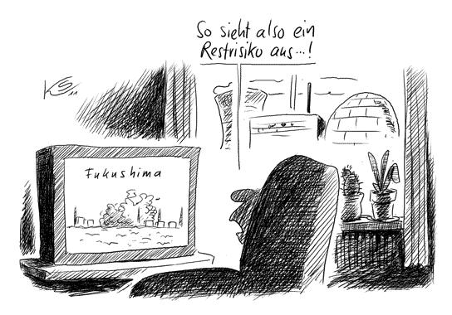

Meine ethische Beurteilung des Restrisikos

F. Billiger Atomstrom? Kostenwahrheit und Verursacherprinzip
Noch sind die Kosten, welche durch die Nuklear-Katastrophe in Japan verursacht wurden, nicht zu beziffern. Klar ist aber, dass sie bereits mindestens in die Zig-Milliarden Franken angestiegen sind. Der Gesetzgeber schreibt den Schweizer AKWs aktuell eine Versicherungssumme von Fr. 1,8 Milliarden vor.

Wie teuer wäre der Atomstrom, wenn
- die AKW-Betreiber eine Versicherung von 50, 100 oder 500 Mia. Franken abschliessen müssten?
- die AKW-Betreiber den Abbruch der Anlagen und die Endlagerung des Atommülls bezahlen müssten?

Der Tagesanzeiger Online schreibt am 20. März 2011:
„Eine Versicherung für Atomunfälle ist aus Sicht des weltgrössten Rückversicherers Munich Re für Versicherer und Kraftwerksbetreiber nicht tragbar.“

Aufgabe
Die Klasse wird in vier Gruppen aufgeteilt. Jede Gruppe sucht im Internet die Positionen der folgenden Gruppen zur Kostenwahrheit und dem Verursacherprinzip beim Atomstrom zusammen:
A Bundesverwaltung: ________________________________________________________
__________________________________________________________________________
B Interessengruppen: ________________________________________________________
__________________________________________________________________________
C politische Parteien: ________________________________________________________
__________________________________________________________________________
D Medien: _________________________________________________________________
__________________________________________________________________________

Wählen Sie in einem ersten Schritt vier bis sechs wichtigste Vertreter aus, notieren Sie diese oben. Bevor Sie recherchieren, besprechen Sie Ihre Liste mit der Lehrperson.

Stellen Sie die gefundenen Positionen stichwortartig, evtl. mit Illustrationen auf Powerpoint-Folien zusammen.

Eine Gruppenvertretung präsentiert die Antworten in wenigen Minuten (Kein Powerpoint-Karaoke, sondern frei formuliertes Präsentieren).

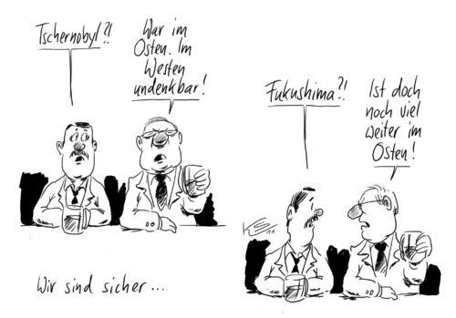

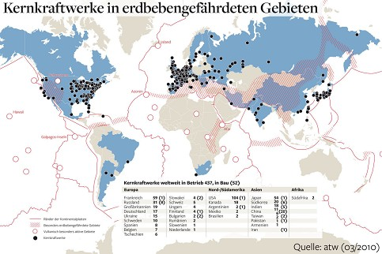

G. Und ohne Restrisiko? Was geschieht mit den Abfällen?

Schauen Sie sich dazu die Arte-Dokumentation «Les déchets» aus dem Jahr 2009 an.

Präzisierend dazu sagen die Grünen (http://www.gruene.ch/web/gruene/de/kampagnen/stop_atom/haeufige_fragen.html): Aus Atomenergie wird 40 Prozent des Stroms produziert, der in der Schweiz verbraucht wird. Es darf jedoch nicht vergessen werden, dass die Elektrizität nur 9 Prozent des Energieverbrauchs in der Schweiz ausmacht. Ein Grossteil der verbrauchten Energie – für die Heizung, Industrie, Transport – wird mit Erdöl produziert, welches Hauptverursacher ist für die CO2-Emissionen. Die Atomenergie spielt hier eine untergeordnete Rolle.
Aufgaben B, C und D nach dem Leistungsnachweis «Braucht die Schweiz ein neues AKW? Ein Dauerbrenner» von Nina Meienberger, Andreas Schoch, Franco Spinas und Christoph Zumbach. Modul „Verknüpfung der Lernbereiche“ Herbstsemester 2010/11 bei Alois Hundertpfund und Erika Langhans (Berufsbildung am ZHSF).

